Лабораторная работа№1

Операционные системы

Курилко-Рюмин Евгений Михайлович

Содержание

# 1 Цель работы

Целью данной лабораторной работы является приобретение практических навыков установки операционной системы на виртуальную машину, настройки минимально необходимых для дальнейшей работы сервисов.

# 2 Задание

1. Первичное ознакомление с заданием.
2. Создание виртуальной машины.
3. Установка операционной системы.
4. Работа с операционной системой после установки.
5. Установка программного обеспечения для создания документации.
6. Выполнение доп.задания

# 3 Выполнение лабораторной работы

## 3.1 Создание виртуальной машины

Virtualbox я устанавливал и настраивал при выполнении лабораторной работы в курсе “Архитектура компьютера”, поэтому сразу открываю окно приложения (рис.1).

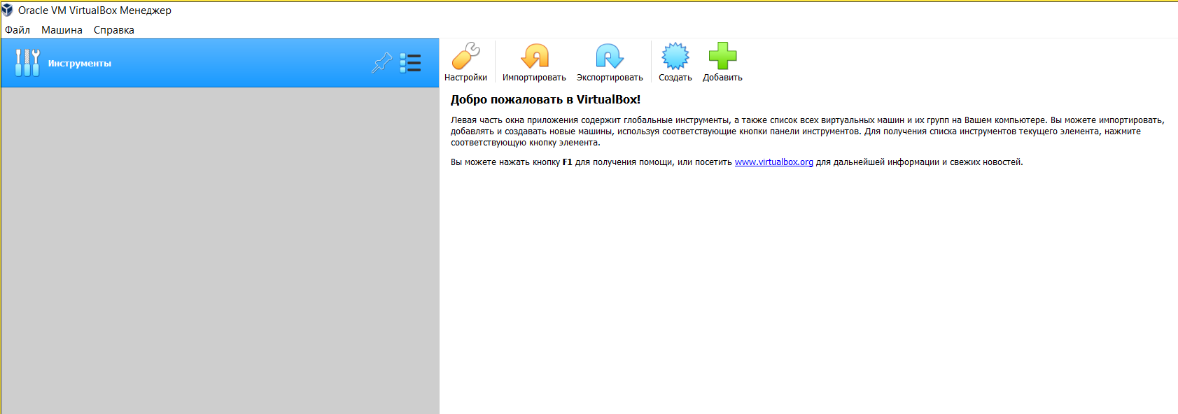

Рис. 1: Окно Virtualbox

Нажимая “создать”, создаю новую виртуальную машину, указываю ее имя, путь к папке машины по умолчанию меня устраивает, выбираю тип ОС и версию (рис.2).

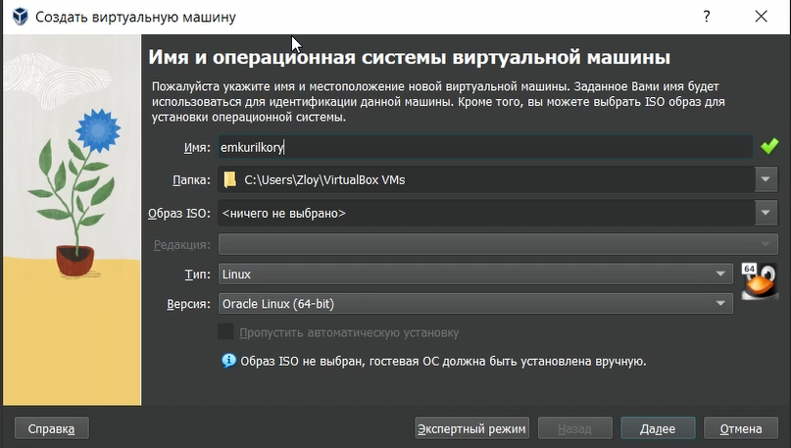

Рис. 2: Создание виртуальной машины

Указываю объем основной памяти виртуальной машины размером 4096МБ (рис. fig. 3).

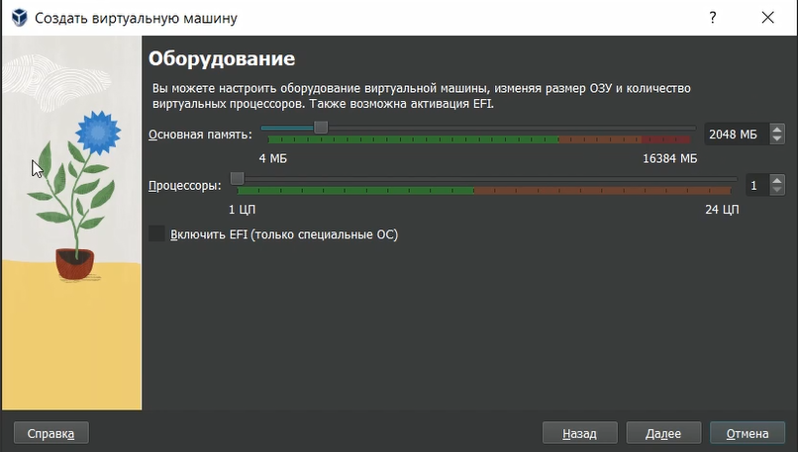

Рис. 3: Указание объема памяти

Задаю размер диска - 80 ГБ, оставляю расположение жесткого диска по умолчанию, т. к. работаю на собственной технике и значение по умолчанию меня устраивает (рис.4).

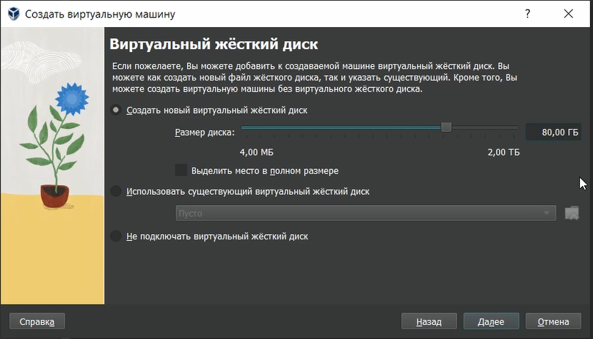

Рис. 4: Размер жесткого диска

## 3.2 Установка операционной системы

Данный этап лабораторной работы я пропускаю по причине уже установленной операционной системы из предыдущего курса “Архитектура компьютера”

##Работа с операционной системой после установки

Вхожу в ОС под заданной мной при установке учетной записью, запускаю терминал и переключаюсь на роль супер-пользователя, обновляю все пакеты (рис.5).

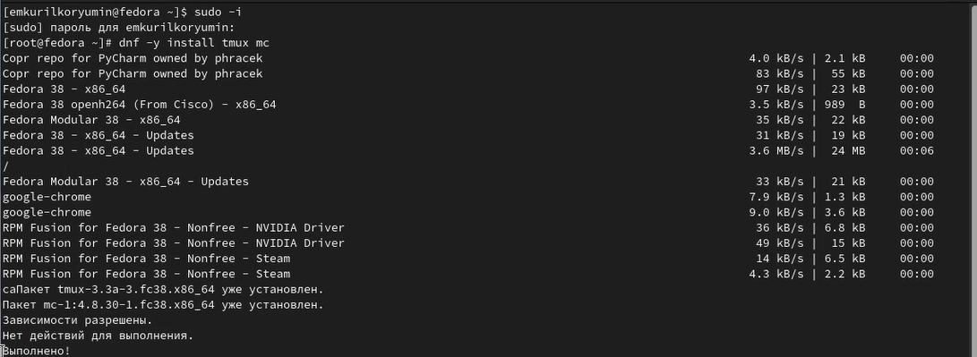

Рис. 5: Работа в терминале

Устанавливаю программы для удобства работы в консоли: tmux для открытия нескольких вкладок в одном терминале (рис.6).

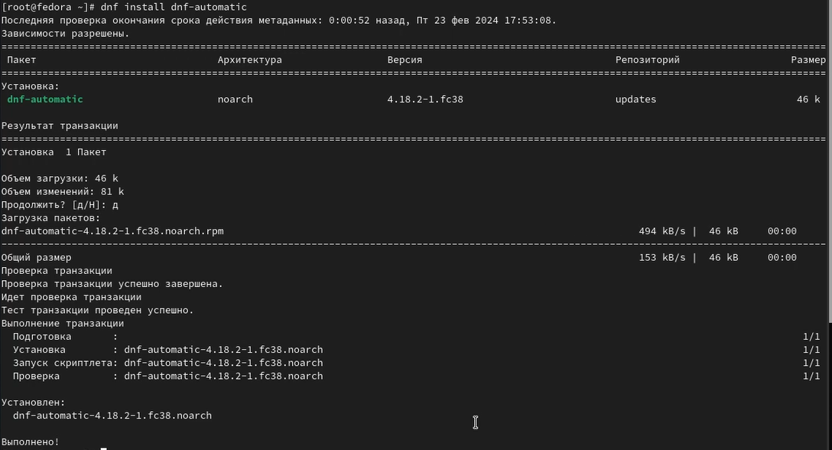

Рис. 6: Установка tmux

Устанавливаю программы для автоматического обновления (рис.7).

Установка программного обеспечения для автоматического обновления

Рис. 7: Установка программного обеспечения для автоматического обновления

Перемещаюсь в директорию /etc/selinux, открываю mс, ищу нужный файл (рис.8).

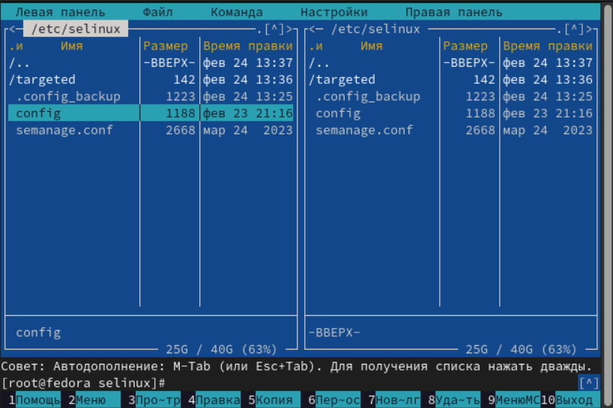

Рис. 8: Поиск файла

Изменяю открытый файл: SELINUX=enforcing меняю на значение SELINUX=permissive (рис.9)

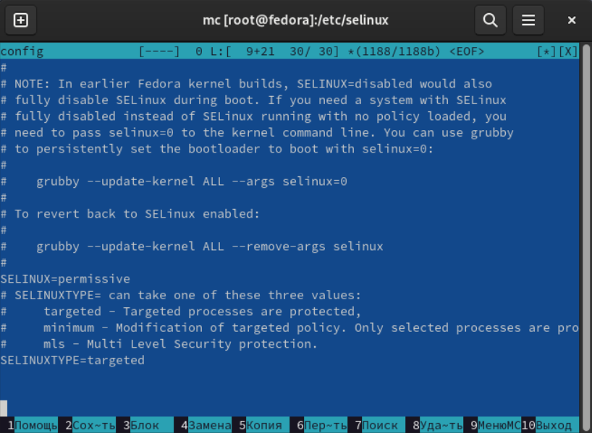

Рис. 9: Изменение файла

Перезагружаю виртуальную машину (рис.10).

Перезагрузка виртуальной машины

Рис. 10: Перезагрузка виртуальной машины

Снова вхожу в ОС, снова запускаю терминал, запускаю терминальный мультиплексор (рис.11).

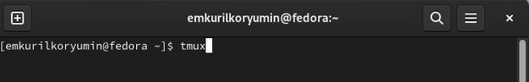

Рис. 11: Запуск терминального мультиплексора

Переключаюсь на роль супер-пользователя (рис.12).

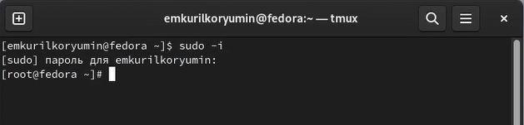

Рис. 12: Переключение на роль супер-пользователя

Устанавливаю пакет DevelopmentTools (рис.13).

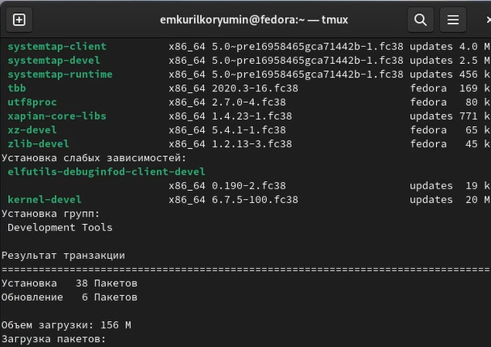

Рис. 13: Установка пакета dkms

Устанавливаю пакет dkms (рис.14).

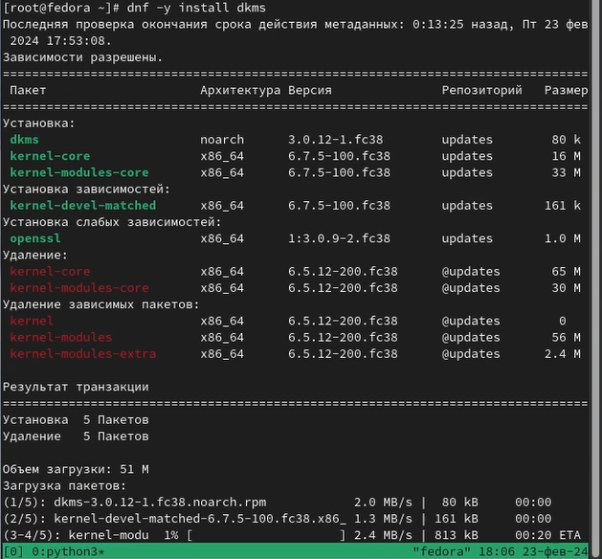

Рис. 14: Установка пакета dkms

В меню виртуальной машины подключаю образ диска гостевой ОС и примонтирую диск с помощью утилиты mount, устанавливаю драйвера (рис.15).

Примонтирование диска, установка драйверов

Рис. 15: Примонтирование диска, установка драйверов

В очередной раз перезагружаю виртуальную машину

Перехожу в директорию /tc/X11/xorg.conf.d, открываю mc для удобства, открываю файл 00-keyboard.conf (рис.16).

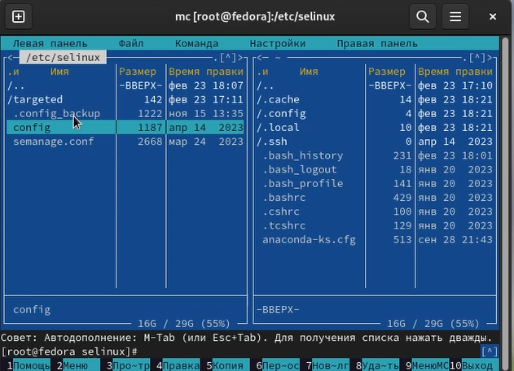

Рис. 16: Поиск файла, вход в mc

Редактирую конфигурационный файл (рис.17).

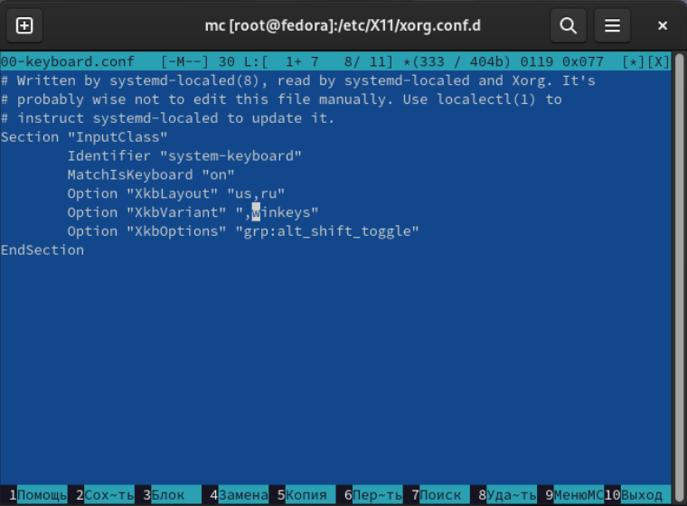

Рис. 17: Редактирование файла

Перезагружаю виртуальную машину (рис.18).

Перезагрузка виртуальной машины

Рис. 18: Перезагрузка виртуальной машины

##Установка программного обеспечения для создания документации

Запускаю терминал. Запускаю терминальный мультиплексор tmux, переключаюсь на роль супер-пользователя. Устанавливаю pandoc с помощью утилиты dnf (рис.19).

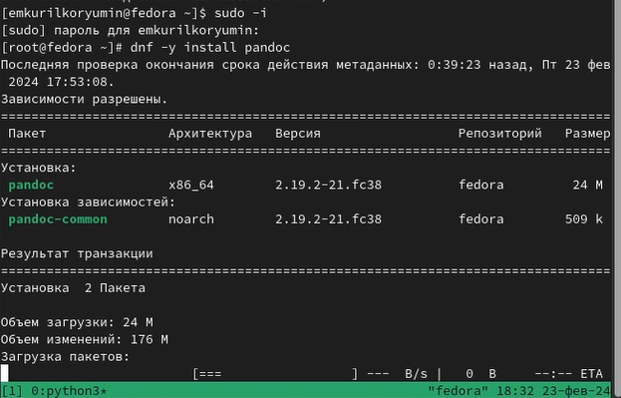

Рис. 19: Переключение на роль супер-пользователя, установка pandoc

Устанавливаю дистрибутив texlive (рис.20).

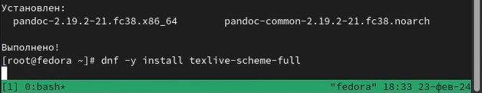

Рис. 20: Установка texlive

##Доп.задания

Ввожу в терминал команду dmesg,чтобы провести анализ моей системы (рис.21)

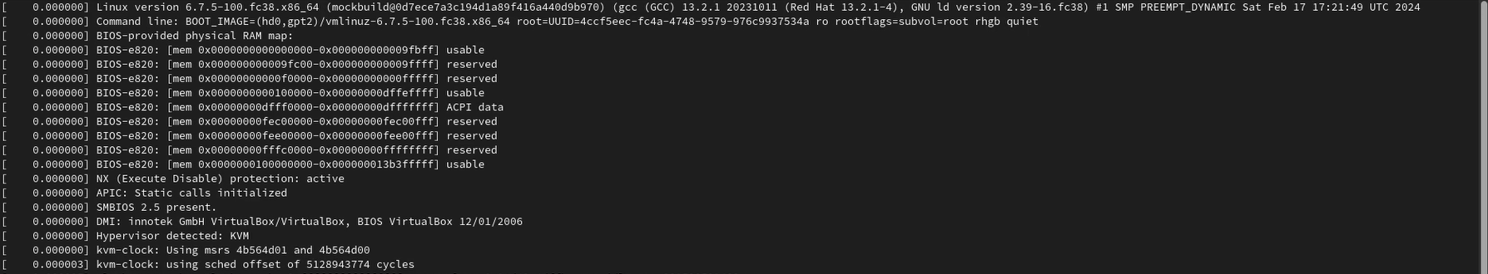

Рис. 21: Анализ системы

С помощью команды “dmesg | grep -i ” нахожу информацию которою требует от меня задание (рис.22)



Рис. 22: Поиск версии ядра

В задании нужно узнать частоту процессора,однако если вводить в поиск “Detected Mhz processor”,то тогда программа ничего не выводит.Поэтому в запросе оставляю только ключевое слово “processor” и это работает и мы полчаем результат (рис.23)

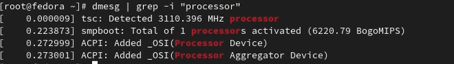

Рис. 23: Поиск частоты процессора

Далее нахожу модель процессора (рис.24)

Поиск модели процессора

Рис. 24: Поиск модели процессора

Объем доступной оперативной памяти ищу аналогично поиску частоты процессора, т. к. возникла та же проблема, что и с частатой процессора (рис. 25).

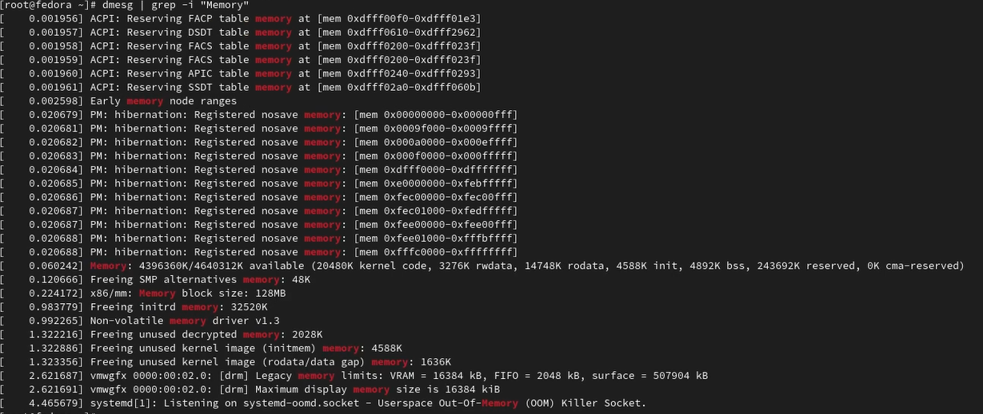

Рис. 25: Поиск объема доступной оперативной памяти

Нахожу тип обнаруженного гипервизора (рис. 26).

Поиск типа обнаруженного гипервизора

Рис. 26: Поиск типа обнаруженного гипервизора

# 4 Выводы

В ходе выполнения данной лабораторной работы я приобрел практические навыки установки операционной системы на виртуальную машину.

# 5 Ответы на контрольные вопросы

1. Учетная запись содержит необходимые для идентификации пользователя при подключении к системе данные, а так же информацию для авторизации и учета: системного имени (user name) (оно может содержать только латинские буквы и знак нижнее подчеркивание, еще оно должно быть уникальным), идентификатор пользователя (UID) (уникальный идентификатор пользователя в системе, целое положительное число), идентификатор группы (CID) (группа, к к-рой относится пользователь. Она, как минимум, одна, по умолчанию - одна), полное имя (full name) (Могут быть ФИО), домашний каталог (home directory) (каталог, в к-рый попадает пользователь после входа в систему и в к-ром хранятся его данные), начальная оболочка (login shell) (командная оболочка, к-рая запускается при входе в систему).
2. Для получения справки по команде: –help; для перемещения по файловой системе - cd; для просмотра содержимого каталога - ls; для определения объёма каталога - du ; для создания / удаления каталогов - mkdir/rmdir; для создания / удаления файлов - touch/rm; для задания определённых прав на файл / каталог - chmod; для просмотра истории команд - history
3. Файловая система - это порядок, определяющий способ организации и хранения и именования данных на различных носителях информации. Примеры: FAT32 представляет собой пространство, разделенное на три части: олна область для служебных структур, форма указателей в виде таблиц и зона для хранения самих файлов. ext3/ext4 - журналируемая файловая система, используемая в основном в ОС с ядром Linux.
4. С помощью команды df, введя ее в терминале. Это утилита, которая показывает список всех файловых систем по именам устройств, сообщает их размер и данные о памяти. Также посмотреть подмонтированные файловые системы можно с помощью утилиты mount.
5. Чтобы удалить зависший процесс, вначале мы должны узнать, какой у него id: используем команду ps. Далее в терминале вводим команду kill < id процесса >. Или можно использовать утилиту killall, что “убьет” все процессы, которые есть в данный момент, для этого не нужно знать id процесса.

# Список литературы

[Архитектура компьютеров и ОС/Электронный ресурс](https://esystem.rudn.ru/mod/page/view.php?id=1098787)